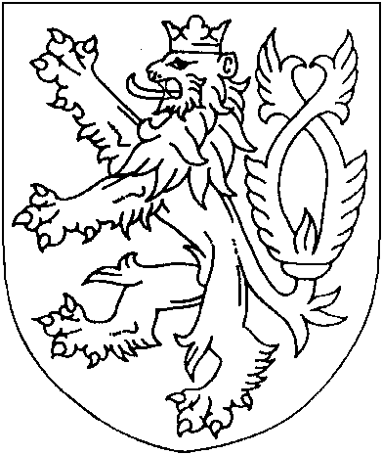
ČESKÁ REPUBLIKA
ROZSUDEK
JMÉNEM REPUBLIKY
(anonymizovaný opis)
Okresní soud v Tachově rozhodl ve veřejném zasedání konaném dne [datum] senátem ve složení Mgr. Ing. Miroslav Vajgant – předseda senátu a soudců přísedících [jméno řešitele a [jméno] [příjmení]
takto:
Podle § 314r odst. 4 tr. řádu se schvaluje dohoda o vině a trestu uzavřená dne [datum] mezi obviněným [celé jméno obžalovaného], narozeným [datum] a státním zástupcem Okresního státního zastupitelství v [obec] tak, že
obviněný
[celé jméno obžalovaného],
[datum narození], trvale bytem [adresa obžalovaného], řidič
se uznává vinným, že
v blíže nezjištěné době, na přelomu měsíců leden a únor 2022 v úmyslu odlovit zvířata, která loví ryby z rybníku, který má jeho otec pronajatý a způsobují jim tak značné ekonomické škody na rybí násadě, umístil na pozemek u rybníka nacházejícího se v obci [obec], okr. [obec], na konci ulice [ulice], parc. č.: [číslo] v [katastrální uzemí], zapsaného na [list vlastnictví], kovovou nástrahu na zvěř - tzv. železa, do kterých v době od umístění nástrahy do [datum] průběžně neoprávněně chytil nejméně jeden kus kuny lesní (martes martes) v hodnotě 7 190 Kč, jeden kus lišky obecné (vulpes vulpes) v hodnotě 7 490 Kč a jeden kus volavky popelavé (ardea cinerea) v hodnotě 6 000 Kč, přičemž uhynulé kusy kuny lesní a lišky obecné z nástrahy vyprostil sám a následně vyhodil v lese, u chycené volavky došlo následkem sevření v nástraze k přeražení končetiny a jejímu následnému úhynu, čímž porušil § 4 odst. 1 písm. p) a § 14 odst. 1 písm. a) zákona č. 246/1992 Sb., na ochranu zvířat proti týrání, když odchytával a usmrtil výše uvedená volně žijící zvířata v celkové hodnotě 20 680 Kč nepovoleným způsobem pomocí tzv. želez, která způsobují zvířeti nepřiměřenou bolest a utrpení,
tedy
jednak týral zvíře trýznivým způsobem a takovým činem způsobil týranému zvířeti smrt,
jednak neoprávněně lovil zvěř v hodnotě nikoli nepatrné,
čímž spáchal
zločin týrání zvířat podle § 302 odst. 1, odst. 3 písm. b) trestního zákoníku, v jednočinném souběhu s pokračujícím přečinem pytláctví podle § 304 odst. 1 trestního zákoníku
a odsuzuje se za to
Podle § 302 odst. 3 trestního zákoníku za užití § 67 odst. 1 trestního zákoníku ve spojení s § 68 odst. 1, odst. 2 trestního zákoníku a § 43 odst. 1 trestního zákoníku k úhrnnému peněžitému trestu ve výměře 175 denních sazeb po 200 Kč (celkem 35 000 Kč).
Podle § 70 odst. 1, odst. 2 písm. a) trestního zákoníku k trestu propadnutí věci, a to kovové nástrahy na zvěř, tzv. želez s řetězem.
Odůvodnění podle § 129 odst. 2 tr. řádu odpadá, neboť po vyhlášení rozsudku se obviněný i státní zástupkyně vzdali odvolání, obviněný prohlásil, že si nepřeje, aby si odvolání v jeho prospěch podaly jiné oprávněné osoby a obviněný ani státní zástupkyně nepožadovali vyhotovit písemné odůvodnění.
Poučení:
Proti tomuto rozsudku lze podat odvolání do 8 dnů od jeho doručení u podepsaného soudu ve trojím vyhotovení, pouze v případě, že takový rozsudek není v souladu s dohodou o vině a trestu, jejíž schválení státní zástupce soudu navrhl. Proti rozsudku, kterým soud schválil dohodu o vině a trestu, může poškozený, který uplatnil nárok na náhradu škody nebo nemajetkové újmy nebo na vydání bezdůvodného obohacení, podat odvolání pro nesprávnost výroku o náhradě škody nebo nemajetkové újmy v penězích nebo o vydání bezdůvodného obohacení, ledaže v dohodě o vině a trestu souhlasil s rozsahem a způsobem náhrady škody nebo nemajetkové újmy nebo vydáním bezdůvodného obohacení a tato dohoda byla soudem schválen v podobě, s níž souhlasil. O odvolání bude rozhodovat Krajský soud v Plzni. Odvolání musí být odůvodněno tak, aby z něj bylo patrno, ve kterých výrocích je rozsudek napadán a jaké vady jsou vytýkány rozsudku nebo řízení, které rozsudku předcházelo.
Tachov 27. června 2022
Mgr. Ing. Miroslav Vajgant
soudce

